Содержание:

Введение

1. Назначение СУОНА
2. Исходные данные
   1. Кинематические требования
   2. Точностные требования
   3. Динамические требования
   4. Электротехнические требования
3. Состав и структура СУОНА
   1. Состав с номенклатурой
   2. Структурная схема
   3. Функциональная схема
   4. Кинематическая схема
   5. Системы координат, схема перехода между ними
4. Описание аппаратной части БДПТ:
   1. Назначение прибора
   2. Характеристики
   3. Функциональная схема/структурная схема
   4. Принципиальная схема
   5. Внешние интерфейсы (электрические)
5. Расчет основных характеристик:

5.1 Кинематические

5.2 Точностные

5.3 Динамические

1. Макетирование
   1. Общий вид
   2. Отличия в номенклатуре
   3. Структурная, функциональная, принципиальная схемы
   4. Способ имитации нагрузки
   5. Расчеты

Выводы.

**Введение**

**Назначение СУОНА**

СУОНА предназначен для поворота остронаправленной антенны вокруг двух взаимноперпендикулярных осей вращения на требуемые углы. Данный привод предназначен для работы на космическом аппарате «Резонанс.

Блок управления приводом направленной антенны (далее – БУП-РМ), предназначенный для обеспечения управления электромеханическим устройством – приводом направленной антенны по кодовым командам аппаратуры заказчика. Бесконтактный двигатель постоянного тока БДПТ-РМ предназначен для использования в составе привода направленной антенны в качестве электромеханического преобразующего устройства между системой управления и исполнительным органом обеспечения поворота направленной антенны.

Область применения разрабатываемого изделия – механотронные следящие системы для обеспечения ориентирования в пространстве антенн космических аппаратов, а также рулевые привода для поворотов органов управления малогабаритных летательных аппаратов.

Отличительными особенностями подобных систем являются высокие точностные характеристики, широкий диапазон регулирования и большой ресурс работы при обязательном обеспечении резервирования по основным узлам при устойчивой алгоритмической составляющей логики взаимодействия между основными и резервными полукомплектами, так как в условиях космоса и беспилотного управления космическим аппаратом практически невозможно осуществить ремонт или замену вышедшего из строя блока или механизма.

Полный комплект изделия, состоящий из одного БУП-РМ и четырех БДПТ-РМ, предназначен для осуществления поворота направленной антенны космического аппарата по двум осям, питания и снятия показаний с датчиков угла и датчиков температуры привода направленной антенны. Изделия должно быть работоспособно в условиях глубокого вакуума, космической радиации и пониженных температур.

**Исходные данные**

**2.1 Кинематические требования**

В приводе должны быть реализованы правые ортогональные приборная (ПСК) и подвижная (ПдСК) системы координат.

ПСК ОXпYпZп привода должна быть материализована посадочной плоскостью, которой привод устанавливается на КА и системой классных отверстий конструкции привода. Диаметр крепежных отверстий должен соответствовать М6

ПдСК ОXпдYпдZпд привода должна быть материализована посадочной плоскостью и системой отверстий для установки НА на приводе. Оси ПдСК направлены в те же стороны, что и оси ПСК при нулевых углах разворота υпр0 и ψпр0.

Привод должен обеспечивать развороты ПдСК относительно ПСК на заданные углы ψпр (вокруг оси Yвр, параллельной оси OYп и направленной в ту же сторону) и υпр (вокруг оси Z вр, параллельной оси OZпд и направленной в ту же сторону).

За положительное направление вращения привода вокруг осей Yвр и Zвр должно быть принято вращение против часовой стрелки, если смотреть с положительного направления оси Yвр и Zвр, соответственно.

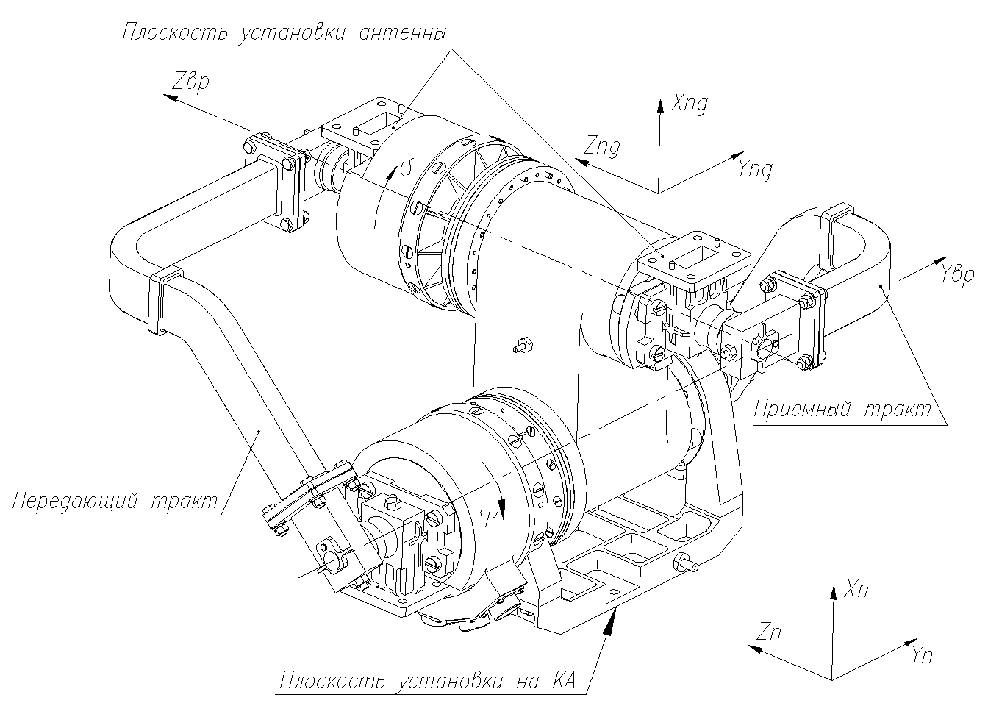

*Рис. 1. Общий вид ПНА и схема расположения систем координат.*

За нулевое положение (НП) привода по обеим осям вращения принимается положение, при котором ось OXпд ПдСК параллельна и совпадает по направлению с осью OXп ПСК. При этом плоскость привода ,предназначенная для установки на КА, параллельна плоскости для установки НА на привод, допуск параллельности ± 2'.

2.1.1 Привод должен обеспечивать повороты ПдСК от одного механического упора до другого в следующих пределах: по углу ψпр  – от от минус 85° до плюс 85°, а по углу υпр – от минус 75° до плюс 75°.

2.1.2 Средняя скорость разворота плоскости крепления НА на интервале 5°, во всем диапазоне углов, вокруг каждой оси вращения должна быть не более 4°/с при частоте вращения вала двигателя 5000 об/мин.

Примечание - Указанная погрешность показывает разность между фактическим углом разворота плоскости крепления НА и углом разворота определенным по информации датчиков положения ротора электродвигателя

2.1.3 После обесточивания электродвигателей, привод должен сохранять заданное угловое положение плоскости крепления НА вокруг осей Yвр и Zвр с погрешностью не более ± 15' при воздействии момента силы на вал соответствующего привода не более 3 Н·м (уточняется).

При этом моменты, действующие на валы электродвигателей привода со стороны нагрузки, должны быть не более 0,008 Н·м.

Момент торможения двигателя обеспечивает БУП НА подачей необходимого напряжения на обмотки двигателя.

**2.2 Точностные требования**

2.2.1 Угол поворота посадочной плоскости крепления НА вокруг каждой оси вращения, соответствующий одному обороту вала двигателя должен составлять 2'45''. Допускаемое отклонение - ± 45'' (iред=7854).

2.2.2 Привод должен обеспечивать совмещение оси Хпд ПдСК с программным направлением относительно ПСК в рабочем диапазоне углов поворота с погрешностью не более ± 15'.

2.2.3 Погрешность определения положения посадочной плоскости крепления НА по каждой оси вращения по информации датчика угла, в нормальных климатических условиях не должна превышать ± 25'.

Информация с датчиков угла в нулевом положении привода должна быть паспортизована.

2.2.4 Масса привода вместе с вращающимся волноводным соединением (без установленной ЭВТИ) должна быть не более 7,8 кг.

2.2.5 Механический интерфейс крепления привода разрабатывается на этапе рабочего проектирования разработчиком привода и согласуется с НПО Л.

2.2.6 Максимальные габаритные размеры ПНА не более:

Длина- 375 мм;

Высота- 250 мм;

Ширина-375 мм. (Уточняются по результатам проработки конструкции.)

2.2.7 НА крепится к приводу НА через фланцы соединений волноводных вращающихся (СВВ).

Фланцы СВВ для крепления разветвителя должны располагаться в одной плоскости. Расстояние между осями фланцев СВВ должно быть (245 ± 0,05) мм.

**2.3 Динамические требования**

2.3.1 Нагрузкой на привод является – НА. Масса НА – 4,1 кг.

2.3.2 Момент инерции относительно осей вращения привода не более

2,2 кг·м2 .

Привод должен отвечать требованиям данного ТЗ при условии, что на привод НА по каждой оси вращения действует:

* момент сопротивления типа “сухое” трение, со стороны соединения волноводного вращающегося, значение которого не более 1 Н·м (100 гс·м) (уточняется);
* момент, вызванный движением КА, значение которого не более 2,0 Н·м.

2.3.3 Привод по каждой оси вращения должен быть оснащен бесконтактными электродвигателями Maxon EC-max 22. Характеристики двигателя представлены в приложении И, габаритный чертеж электродвигателя представлен в приложении К.

Управление двигателями осуществляет блок управления приводом (БУП) НА, который должен входить в состав КПА.

Схема подключения электрических элементов привода обеспечивается БУП НА.

Питание датчиков угла и обработка их информации производится блоком управления ПНА или штатной КПА.

3.3 Электротехнические требования

3.3.1 Общие электротехнические требования

3.3.1.1 Назначение и обозначение соединителей привода НА должно соответствовать рисунку 2.

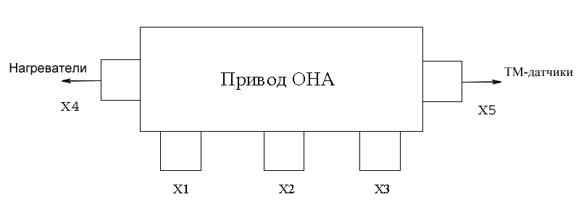

УТ-датчики

|  |  |
| --- | --- |
| X1 | - цепи электродвигателя **ψ**; |
| X2 | - цепи электродвигателя **υ**; |
| X3  X4  X5 | - разъем ДУ;  - цепи нагревателей;  - цепи УТ- датчиков (управляющие температурные). |
| Рисунок 2 ‑ Соединители ПНА.  Примечание - Размещение соединителей показано условно | |

Коммутация цепей нагревателей, установленных на ПНА для поддержания рабочего температурного режима должна осуществляться в БКУ автономно по информации с датчиков температуры.

3.3.1.2 В состав привода НА должны входить 8 термодатчиков (2 аналоговых и не менее 6 цифровых). Привод НА должен выдавать в БКУ температурную информацию согласно таблице 1. Выходные цепи УТ-датчиков не должны иметь гальванической связи с цепями питания, управления, корпусом привода НА и КА. Места установки термодатчиков должны быть определены в процессе разработки привода НА в ОАО "ИСС" и согласованы с НПО Л.

Схема распайки термодатчиков приведена на рисунке 3.

Линия TS0 – это провод подачи измерительного тока для терморезисторов, линии TS+ и TS- подключены к токовому зеркалу и схеме измерения напряжения. Rx – терморезистор в диапазоне от 10 до 200 Ом.



Рисунок 3 ‑ Схема распайки термодатчиков.

Количество УТ-датчиков типа DS18B20 может быть увеличено по результатам теплового расчета. Все датчики должны быть паспортизованы.

Тип аналоговых термодатчиков должен быть определен ОАО "ИСС" и согласован с НПО Л.

|  |  |
| --- | --- |
| Таблица 1 - Перечень температурной информации привода НА | |
| Обозначение параметра | Название параметра |
| ТД1ψ | Показания первого термодатчика привода **ψ** |
| ТД1υ | Показания первого термодатчика привода **υ** |
| ТД2ψ | Показания второго термодатчика привода **ψ** |
| ТД2υ | Показания второго термодатчика привода **υ** |
| ТД3ψ | Показания третьего термодатчика электродвигателя **ψ** |
| ТД3υ | Показания третьего термодатчика электродвигателя **υ** |
| ТД4ψ | Показания четвертого термодатчика электродвигателя **ψ** |
| ТД4υ | Показания четвертого термодатчика электродвигателя **υ** |

3.3.1.3 Электрические цепи в приводе должны быть выполнены дублированными проводами. Гальваническая связь цепей с корпусом привода или корпусом КА не допускается.

3.3.1.4 Металлический корпус КА используется как единый «корпус» для металлизации всех электропроводящих элементов конструкции (корпуса привода, экранов кабелей и др.).

3.3.1.5 В электрических цепях привода не допускается наличие чисто емкостных нагрузок.

3.3.1.6 Изоляция электрических цепей приводов, не содержащих полупроводниковых приборов и микросхем, относительно корпуса КА или привода, а также между любыми электрически разобщенными цепями должна выдерживать испытательное напряжение до 200 В (амплитудное) при частоте

50 Гц для цепей с рабочим напряжением, кроме электрических цепей ДУ, которые относительно друг друга и раздельно относительно корпуса должны выдерживать без пробоя до 100 В в нормальных климатических условиях и до 50 В при повышенной влажности.

Погрешность измерения испытательного напряжения не должна превышать ±5%.

Для цепей с рабочим напряжением более 100 В (амплитуда) испытательное напряжение и методика проверки электрической прочности изоляции должны быть указаны в ТУ на аппаратуру и в инструкции по эксплуатации.

3.3.1.7 Сопротивление изоляции электрических цепей относительно корпуса привода или КА, а также между любыми электрически разобщенными цепями должно быть:

* при нормальных климатических условиях – не менее 20 МОм;
* при повышенной температуре (более 35 ºC) и прочих нормальных климатических условиях – не менее 5 МОм.

Нормальными климатическими условиями считаются:

* температура окружающей среды от плюс15 до плюс 35 ºC;
* относительная влажность от 45 до 80 %
* атмосферное давление от 84 до 106,6 кПа ( 630 до 800 мм рт. ст.)

Измерение сопротивления изоляции должно выполняться в соответствии с ГОСТ РВ 20.57.310-98.

3.3.1.8 Должна быть согласована распайка внешних соединителей привода с указанием нагрузки электрических цепей. Согласованию подлежат также способ и средства металлизации привода.

3.3.1.9 В приводе должны использоваться соединители с золотым покрытием контактов. Исключение могут составлять соединители для технологических цепей. Применение соединителей с иным покрытием контактов допускается только по согласованию с НПО Л.

3.3.1.10 При разработке привода должны быть предусмотрены цепи для контроля стыковки.

3.3.2 Требования по электропитанию

Привод должен допускать снятие и подачу питания в процессе работы в любое время штатной эксплуатации и наземных испытаний.

**3. Состав и структура СУОНА**

3.1 Состав изделия:

Привод должен представлять собой моноблок, в состав которого должны входить:

-бесконтактный электродвигатель постоянного тока (основной 2 шт);

-бесконтактный электродвигатель постоянного тока (резервный 2 шт);

-редуктор (2 шт);

-волноводы;

-соединения волноводные вращающиеся в приемном тракте;

-соединения волноводные вращающиеся в передающем тракте;

-датчик угла (ДУ) поворота посадочной плоскости крепления НА, разработанный на базе датчика угла типа “вращающийся трансформатор” (2 шт.).

|  |
| --- |
| 1-волновод; 2-подвижный фланец СВВ; 3-неподвижный фланец СВВ; 4-кожух ДУ; 5-щит;  6-корпус; 7-фланец; 8-волновод; 9-щека ЭММ; 10-вилка; 11-щека ДУ; 12-кожух ДУ 13-соединитель  Рисунок – Устройство ПОНА |

3.2 Структурная схема привода

3.4 Кинематическая схема привода

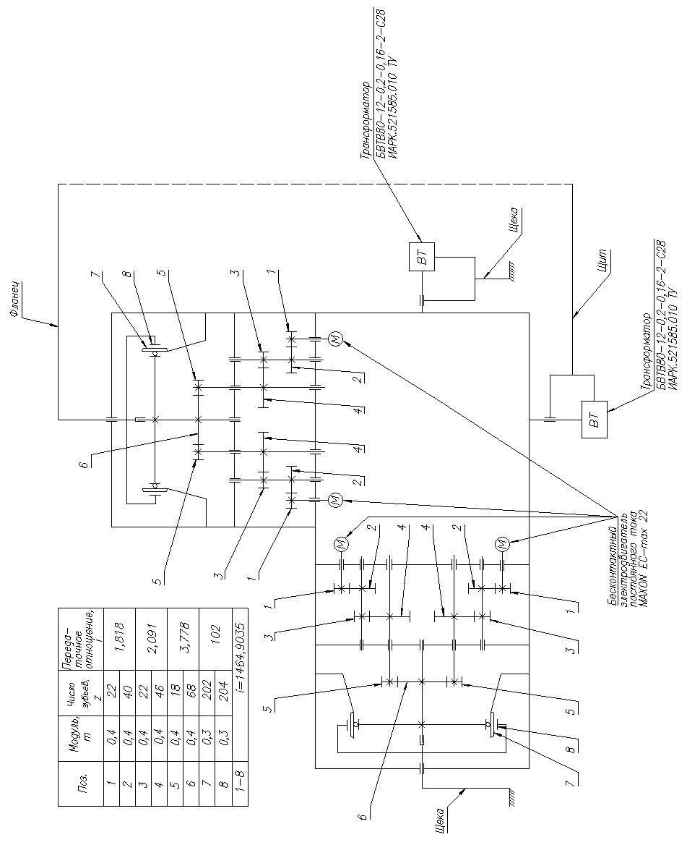

*Рис. . Кинематическая схема привода*

3. 4 Функциональная схема - ???

3.5 Системы координат, схема перехода между ними

**Описание аппаратной части бесконтактного двигателя постоянного тока (БДПТ):**

# **4. Основные характеристики БДПТ-РМ**

БДПТ-РМ предназначен для использования в составе привода направленной антенны.

В состав комплекта БДПТ-РМ входят следующие приборы:

1. Основные БДПТ-РМ – 2 шт.;
2. Резервные БДПТ-РМ – 2 шт.;

БДПТ-РМ в процессе работы взаимодействует со следующими смежными системами:

- бортовым комплексом управления КА «Резонанс»;

- системой электроснабжения (СЭС);

- системой обеспечения тепловых режимов (СОТР);

Изделие представляет собой трехфазный двухполюсный бесконтактный электродвигатель постоянного тока производства фирмы MAXON модели EC-max с датчиками положения ротора на основе цифровых датчиков Холла. В конструкции двигателя использованы преднагруженные подшипники. Мощность двигателя составляет 12 Вт при частоте вращения холостого хода 12100 об/мин в климатических условиях от минус 40 до 100°С. Номинальный момент – 10,8 мН*м. Максимальный КПД – 65%. В качестве датчиков положения ротора двигатель имеет 3 встроенных датчика Холла.

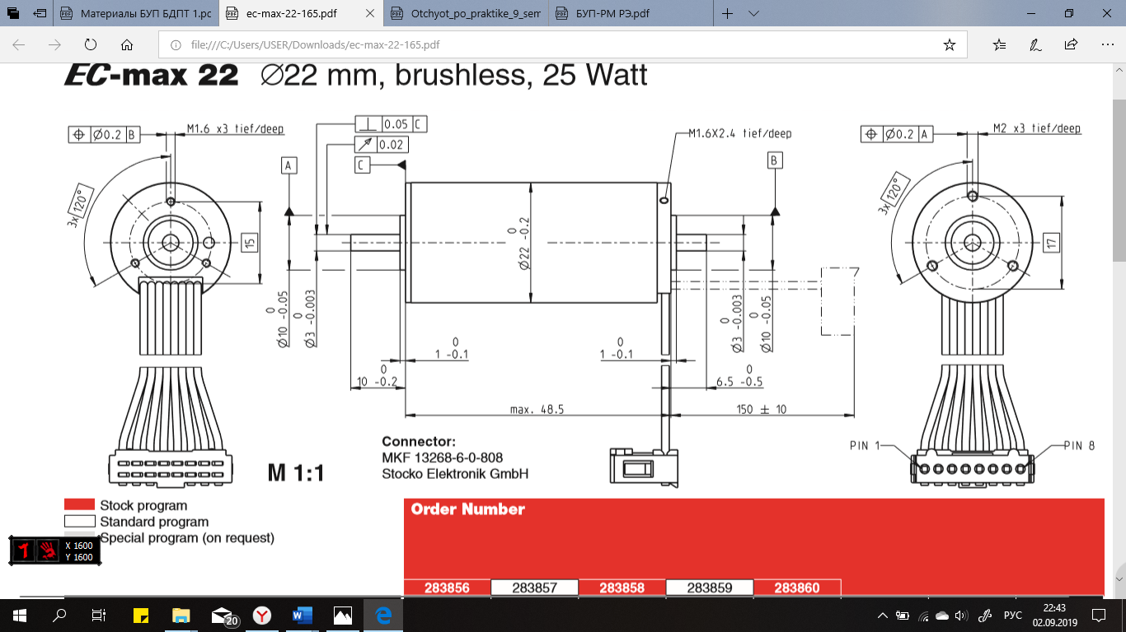

Рис. Габаритный чертеж двигателя



Рис. 8. Электрическая схема электродвигателя

Требования к БДПТ-РМ (таблица 2):

|  |  |  |
| --- | --- | --- |
| № п.п | Наименование параметра, единица измерения | Значение параметра |
| 1 | Напряжение питания постоянного тока, В |  |
| 2 | Собственная потребляемая мощность, Вт | 10 |
| 3 | Максимальная частота вращения вала | 5000 |
| 4 | Развиваемый крутящий момент не менее, мН*м | 10 |
| 5 | Собственное тепловыделение не более, Вт | 10 |
| 6 | Гарантийная наработка, час | 60000 |
| 7 | Срок службы, лет | 9 |

# **Обоснование двигателя БДПТ-РМ**

Бесконтактные двигатели постоянного тока (БДПТ-РМ) используются в двухстепенном приводе направленной антенны (Пр. НА) с диапазоном углов поворота вокруг осей «» и «» в рабочем диапазоне от º до º от нулевого положения.



Работа Пр. НА на орбите описывается углами:

- α (угол между направлениями КА на солнце и КА на КИП);

- β (угол между осью Z и проекцией направления КА - КИП на плоскость YZ).

Для их вычисления вводится система координат XYZ с началом в центе масс КА. Ось Х направлена от Солнца, ось Z-в сторону северного полюса эклиптики, ось Y дополняет систему до правой.

Для разработки циклограммы работы БДПТ-РМ в штатном режиме и приближенного расчета ресурса БДПТ-РМ приведены диаграммы изменения углов отработки привода в течение одних суток. Данные диаграммы не точно описывают работу самих БДПТ-РМ, но могут быть использованы применимо к двигателям как наихудший случай с номинальной нагрузкой.

Циклограмма работы БДПТ-РМ приведена для штатного режима типовых витков.

**Диаграммы изменения углов α и β**

Время от начала расчета первый перицентр орбиты, расчет ведется на интервале 1 сутки.

При прохождении перицентра орбиты максимальная скорость движения КА.

Коэффициент редукции по осям Zвр  и Yвр 1650 и 1500 соответственно.

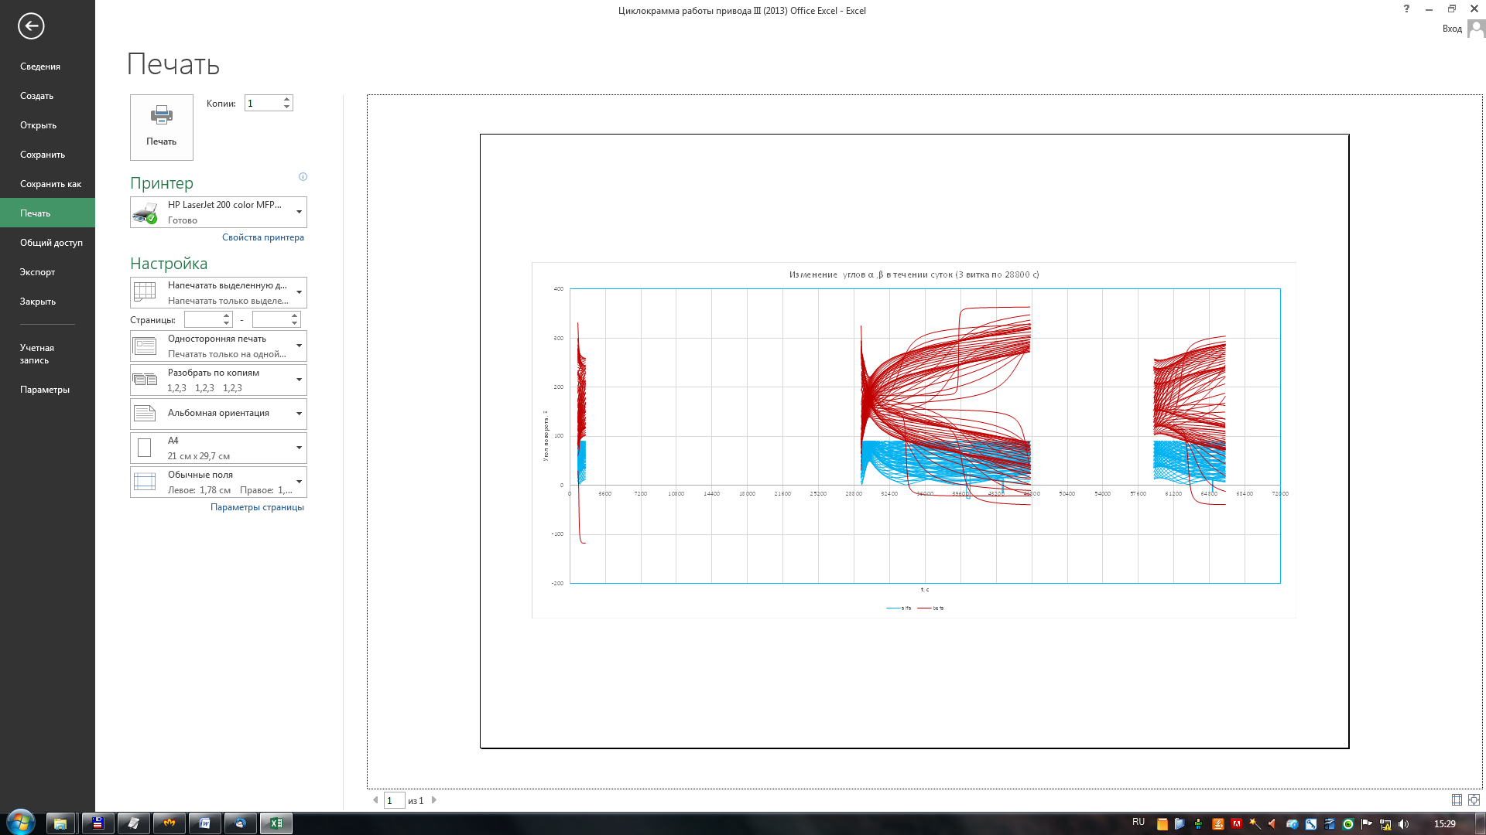

Рис. Изменение углов α, β в течении суток (3 витка по 28 800 с)

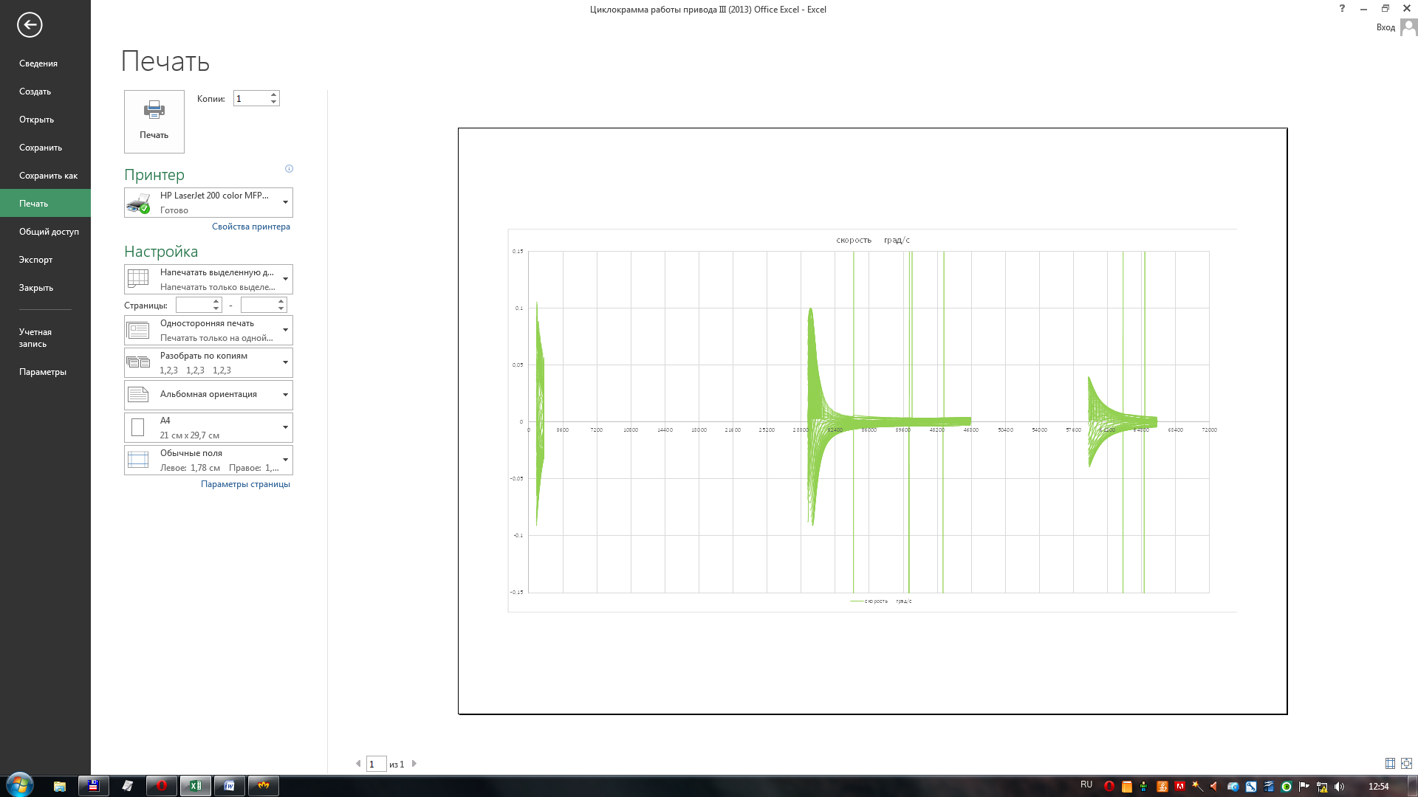

Рис. Изменение скорости вращения привода, º/c

**Расчет ресурса БДПТ-РМ**

Время работы привода -2 ч (7200 с).

Из расчета, что угловая скорость 4 º/с, за 2 часа работы приводу необходимо скомпенсировать 4 ·7200 = 28800 º. Иначе: полный оборот вокруг оси Х КА сделает за 360 º: 4 º/с = 90 c. Считаем, что приводу не придется отработать от упора до упора, т.е. от -100 º до +100 º, исходя из выше указанных диаграмм (рассматривая не самый критичный случай) средний угол отрабатываемый приводом в среднем составляет 53º . За 2 часа работы привод будет должен скомпенсировать 7200 с : 90 с = 80 оборотов.

Требуемый ресурс работы привода КА «Резонанс», с учетом 20 % технического запаса и 10% запаса на наземную отработку составляет:

1,3·(5 лет ·365 дней) ≈ 2373 дня

Учитывая необходимости перебрасывания привода раз в сутки:

80 оборотов · 53 º · 2373 дня + 200 º · 2373 дня = 10 536 210 º

Требуемый ресурс БДПТ-РМ составляет:

10 536 210 º ·1650 = 17 384 598 000 º = 48 290 550 оборотов

5. Расчет основных характеристик

???

1. **Макетирование**
   1. Общий вид

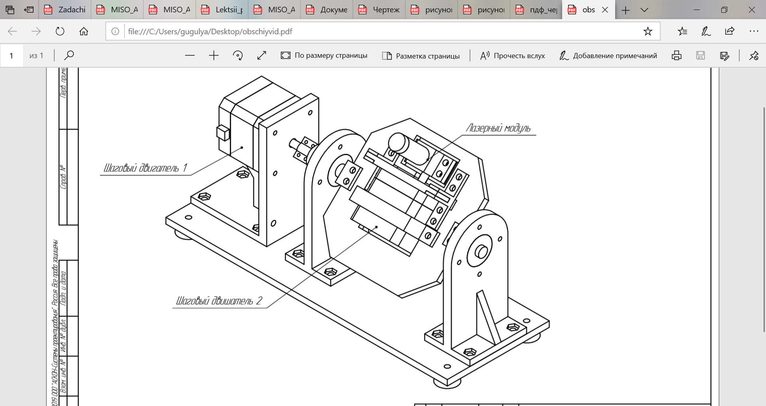

* 1. Отличия в номенклатуре

В состав макетного привода входит:

* Двигатель шаговый JK42HM40-1684 (2 шт.)
* Драйвер шагового двигателя DRV8824 (2 шт.)
* Блок питания 12В